Documento de Requisitos | Versão:
EroSoft – Telas de Interface | Data da versão:

Rascunhos de Telas

Login

Entradas:

- Login do usuário

- Senha do usuário

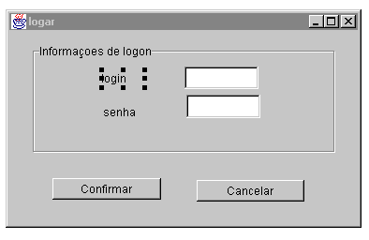

Registrar Hospedagem

Entradas:

- Placa do Carro

- Tipo da suíte

- (de acordo com o tipo de suíte) Selecionar o número quarto disponível

- Hora e data

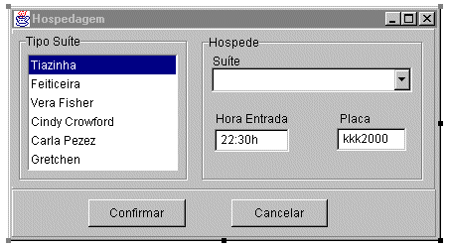

Registrar Consumo

Entradas:

- Número do Quarto

- Selecionar Produtos

- Informar quantidade consumida

Saídas:

- Preço Total

- Preço do produto Específico

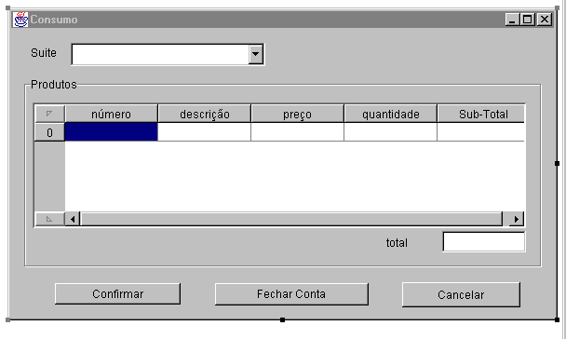

Cadastrar e Alterar Produtos

Entradas:

- Código dos produtos

- Descrições

- Alterar os informar Preços

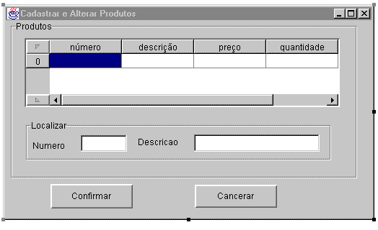

Pagamento

Entradas

- Numero da suite
- Formarma de pagamento (cheque, cartao,dinheiro)
- valor

Saídas

- Recibo (Hora de Entrada, Hora de Saída, Consumo(Quantidade, Descrição, total do produto) )

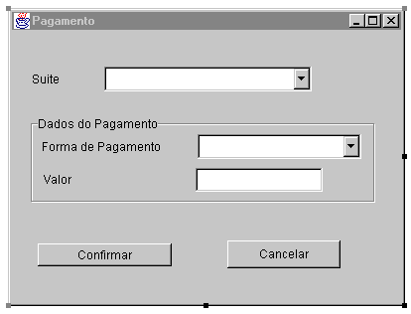

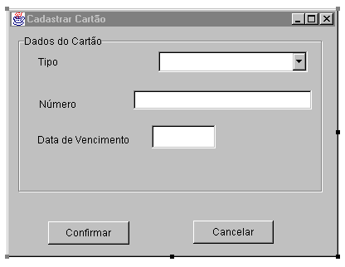
Tela Para cadastrar o cartão de crédito no pagamento

Tela para cadastro de cheques
